


专业项目设计
基于python语言开发的邮件客户端

学 院 计算机学院
专 业 计算机科学与技术
年级班别 16（4）班
学 号 3116004621
学生姓名 张明杰
指导教师 王秋杰

2019年 11 月

摘 要

邮件客户端可以在脱离浏览器的情况下对开启了允许使用POP3、SMTP、IMAP协议的第三方客户端连接到相应协议服务器的邮箱进行接收邮件、浏览邮件内容、发送邮件等操作，相对于WEB上收发邮件，

目录

- 项目背景··························1
- 设计任务、要求及所用的软件环境或工具············1

- 功能需求分析························1

- 关于SMTP协议和POP3协议
  - POP3协议·······················1
  - SMTP协议·······················2

- 项目可行性研究和需求建模
  - 技术可行性······················3
  - 运行可行性······················3
  - 法律可行性······················3
  - 邮箱的POP3和SMTP功能开启··············3
  - 用例图························4
  - 系统流程图······················5

- 概要设计
  - 数据设计·······················5
  - 模块设计·······················6

- 总结和体会·························7

1 项目背景

1 设计任务、要求及所用软件环境或工具

使用python3.7开发语言设计一个通过终端模拟器控制的基于POP3、SMTP等应用层协议的的第三方邮件客户端，通过终端模拟器去按照提示输入相应的数据或选择相应的选项，使其完成基本的如登录邮箱、发送邮件、接收邮件、查看邮件的任务。
预期目的：
开发工具：Visual Studio 2019
开发环境：Windows10 1909版本
开发语言：python3.7
语言库管理：Anaconda包管理器
目标：用python语言开发终端控邮件客户端

2 功能需求分析

第三方邮件客户端，顾名思义是基于POP3和SMTP应用层协议实现的邮箱软件，所需要的功能基本有：
能够根据正在使用的功能自行选择使用POP3还是SMTP协议，
能够登录邮箱，
能够获取相关邮件数目，
用存储结构存储邮件列表，
能显示邮件内容，
能发送邮件给指定邮箱，
能够在邮件上添加附件
3 关于SMTP协议和POP3协议
3.1 POP3协议
POP3是Post Office Protocol 3的简称，即邮局协议的第3个版本,它规定怎样将个人计算机连接到Internet的邮件服务器和下载电子邮件的电子协议， 是因特网电子邮件的第一个离线协议标准。
POP3允许用户从服务器上把邮件存储到本地主机（即自己的计算机）上,同时删除或者不删除保存在邮件服务器上的邮件，而POP3服务器则是遵循POP3协议的接收邮件服务器，用来接收电子邮件的。
POP3协议虽然允许电子邮件客户端下载服务器上的邮件，但是在客户端的操作（如移动邮件、标记已读等），不会反馈到服务器上，比如通过客户端收取了邮箱中的3封邮件并移动到其他文件夹，邮箱服务器上的这些邮件是没有同时被移动的 。
POP3协议默认端口为110，默认传输协议为TCP，是适用于C/S结构的电子邮件协议。
POP客户使用POP命令向POP服务器发送请求，例如PASS命令传送帐户密码，RETR命令请求传送邮件内容等.
POP服务器使用应答对此回应，“+OK”表示命令成功，"-ERR"表示命令失败，后面是简单的文字说明，例如"+OK Password required for Bob" 表示USER命令成功执行，需要客户输入密码进行认证.
POP3有三种状态： AUTHORIZATION（授权），TRANSACTION（处理），UPDATE（更新）。

当TCP建立起来时，POP3进入"授权"状态，客户需要使用USER/PASS进行身份验证. 通过验证后，POP3进入"处理"状态，客户可以发送LIST,RETR等命令来查询，获取邮件. 当客户在此状态下发送"UPDATE"命令后，POP3进入"更新"状态，服务器处理完命令后又回到"授权"状态。
3.2 SMTP协议
SMTP 的全称是“Simple Mail Transfer Protocol”，即简单邮件传输协议。它是一组用于从源地址到目的地址传输邮件的规范，通过它来控制邮件的中转方式。SMTP是一种提供可靠且有效的电子邮件传输的协议，SMTP协议属于TCP/IP协议族，它帮助每台计算机在发送或中转信件时找到下一个目的地。通过SMTP协议所指定的服务器，我们就可以把E—mail寄到收信人的服务器上了，整个过程只需要几分钟。SMTP服务器是遵循SMTP协议的发送邮件服务器，用来发送或中转用户发出的电子邮件。SMTP是建立在FTP文件传输服务上的一种邮件服务，主要用于系统之间的邮件信息传递，并提供有关来信的通知。
SMTP是一个“推”的协议，它不允许根据需要从远程服务器上“拉”来消息。要做到这点，邮件客户端必须使用POP3或IMAP，另一个SMTP服务器可以使用ETRN在SMTP上触发一个发送。并且SMTP仅仅只能发送ASCII码格式的报文,目前通过MIME协议，对SMTP补充。MIME使用网络虚拟终端(NVT)标准，允许非ASCII码数据通过SMTP传输。
SMTP协议的工作过程可分为如下3个过程：
(1)建立连接：在这一阶段，SMTP客户请求与服务器的25端口建立一个TCP连接。一旦连接建立，SMTP服务器和客户就开始相互通告自己的域名，同时确认对方的域名。
(2)邮件传送：利用命令，SMTP客户将邮件的源地址、目的地址和邮件的具体内容传递给SMTP服务器，SMTP服务器进行相应的响应并接收邮件。
(3)连接释放：SMTP客户发出退出命令，服务器在处理命令后进行响应，随后关闭TCP连接。
SMTP交换过程中服务器端发出的“250 0K”含义是一切都好。与使用其他协议一样，程序只读缩写命令和每行开头的三个数字，其余文本是用于帮助用户调试邮件软件。在命令成功时，服务器返回代码250，如果失败则返回代码550（命令无法识别）、451（处理时出错）、452（存储空间不够）、421（服务器不可用）等，354则表示开始信息输入。
4 项目可行性研究和需求建模

4.1 技术可行性
本次使用python语言编写，可以最大限度地使用python有关POP3协议和SMTP协议甚至封装好的库，避免重复造轮子，并且难度在目前所学范围之内，可以在一定程度上实现所需功能。
4.2 运行可行性
本次项目最终可打包为exe文件，也可以直接在装有携带有基本库的python3并且连接有网络的电脑上点击py后缀文件运行，所以运行基本不存在困难，且同时直接使用py文件的情况时，源代码可见不封装，更方便后续添加功能
4.3 法律可行性
本次项目仅使用合法的POP3协议和SMTP协议的库连接网络，不会内编写爬虫也不会使用爬虫爬取禁止爬虫的网站的内容，也不涉及渗透的相关内容，一切合法合规。
4.4 邮箱的POP3和SMTP功能开启
本次使用个人使用的126邮箱和QQ邮箱作为测试邮箱使用，将会提前开启POP3/SMTP/IMAP配置，以确保设计能够正常使用,例如开启后网易126邮箱的地址如下图：
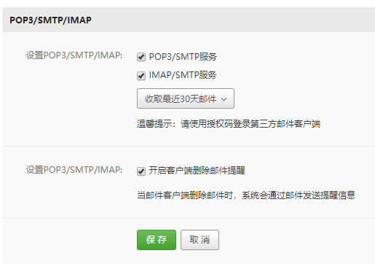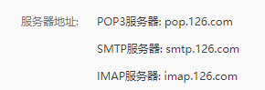
俩个邮箱信息分别为：
网易邮箱：yksop5851@126.com
客户端授权码：fuchs1939
QQ邮箱：1456335260@qq.com
客户端授权码：POP3/SMTP: tqrs uolm ziiq jgif
IMAP/SMTP: hdep deyj wspx iida
4.5 用例图
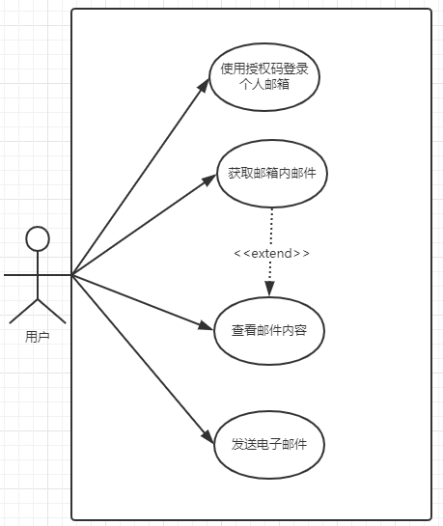

4.6 系统流程图
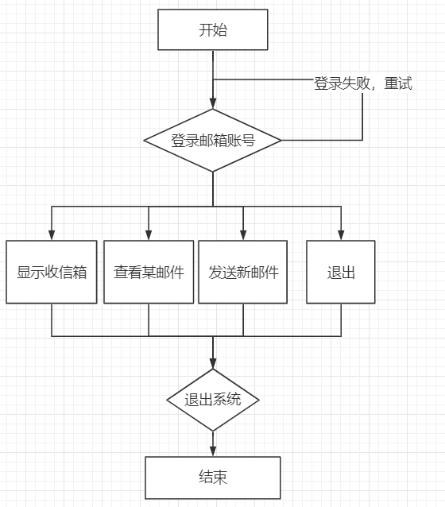

5 概要设计
5.1 数据设计
1. 用户账号和密码组：
数据类型选用字典，可以使用dict_account[key]进行调用
dict_account = {"USERNAME":"","PASSWORD":""}
- 邮箱格式识别：
使用正则表达式，匹配“(任意)@任意.任意”的模式
r"(^[a-zA-Z0-9_.+-]+@[a-zA-Z0-9-]+\.[a-zA-Z0-9-.]+$)"
- 邮件的结构：
数据类型选用字典，可以使用mail[key]进行调用
mail = {
"from": "", #发信者名字
"to": "", #收信者名字
"subject": "", #标题
"content_text": "", #内容
"attachments": attachmentslist, #附件
}
其中attachmentslist为list类型，用来存储多个转化为字符串类型的“文件path”
5.2 模块设计
def showmenu():用于显示菜单选项并根据用户的选择选择函数入口
def login():登录模块，检测邮箱格式是否符合正则表达式，满足正则表达式则进行登录并打印登录是否成功的登录情况
def sendmail():发送邮件模块，填写发信者名字、邮件头（标题）、邮件内容，并可以选择是否添加邮件附件，若添加输入文件目录并且检测目录是否正确，若正确则附加文件到邮件上
def showmaillist():显示收信箱模块，列表显示邮件，并给邮件排序附加ID
def getmailidandshowmail():获取邮件ID，并打开指定ID邮件读取内容并打印在终端上
def showmail(id):被getmailidandshowmail()调用，id为邮件排序ID
def shownewestmail():获取最新的邮件的内容并打印在终端上
def deletemail():删除邮件模块，删除指定ID邮件，并提示是否确认删除
6 总结与体会
从俩个月前开始做的专项设计，前前后后掐了几个做到不同进度的项目，第一个是用C#写的UWP音乐播放器，后来发现自己对UWP的掌握不是很多后改为了WPF的版本，使用了Netease的音乐API，接着就因为类的规划不是很好，加上API的网络配适没弄好，就黄了。第二个是做的python的机器学习，用TensorFlow来做了通过豆瓣书评提取关键词来做这段评论的情感分析，后来因为爬虫爬取评率太高，被豆瓣给屏蔽了IP，并且因为爬取的书评不知怎么训练出来的模型过拟合，就放弃了。直到报告上交的前天才开始的这个项目。总的来说这次的专项设计，我深刻地体会到了进行一个项目前规划的重要性，例如第一个项目是我对个人技术水平的忽略以及没有合理建模规划，就连一个类图系统流程图都没有，导致后面page和类里面方法的混乱，第二个项目则是我没有充分考虑到技术可行性和运行可行性，例如没有用诸如sleep等的方式减缓爬取速率，另一方面是没有去考虑书评所针对书籍的类别和数目应该分布广泛等。
所以设计一款无论小到如同俄罗斯方块这种的游戏还是什么，都应该提前有个明确的目标计划，计划也应该明确到每一步，能够让自己的设计照着画的线走不至于走偏，最重要的是要考虑清楚项目的可行性，从技术、运行、经济再到法律、时间，每一个角落都不该落下，以免出现轻则产品与项目需求不一致或缺了某个需求重则项目流产的情况。

